Индивидуальный проект. Этап 4

Добавление ссылок на литературные источники. Создание постов.

Негматуллаев Бежан Шухратович

Содержание

# 1 Цель работы

Добавить к сайту ссылки на литературные источники. Сделать 2 поста: по прошедшей неделе и на тему “Языки научного программирования”

# 2 Выполнение лабораторной работы

1. Зарегистрироваться на 8 ресурсах ресурсах (рис. 1)

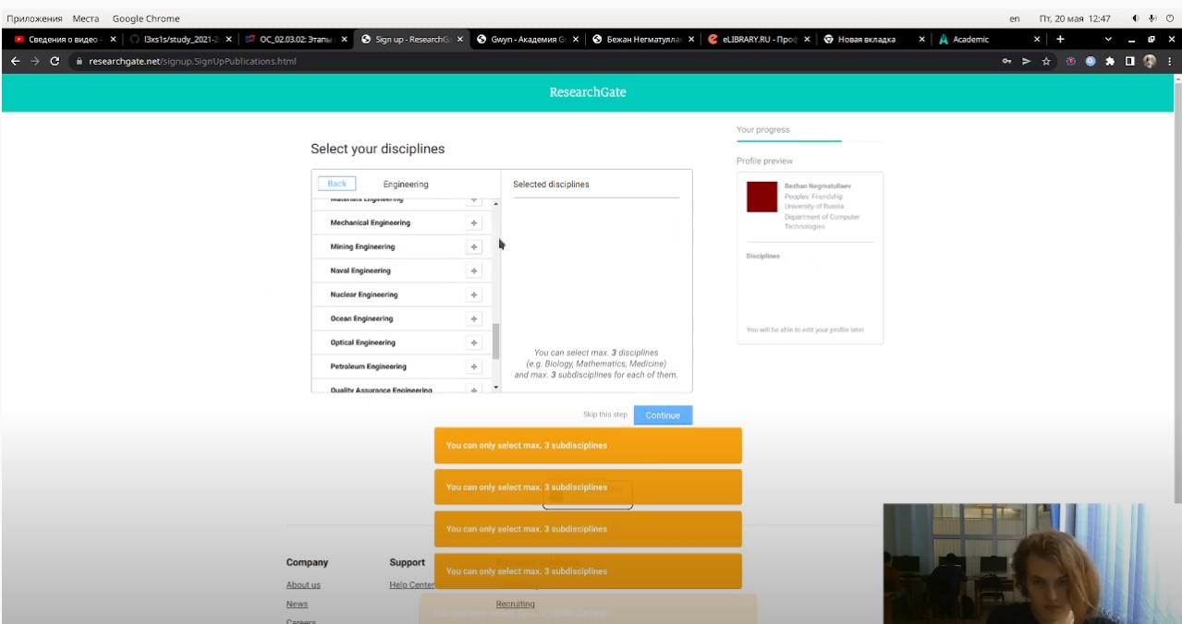

Figure 1: Регистрация

1. В ./content/authors/admin/_index.md добавить иконки ресурсов и ссылки (рис. 2).

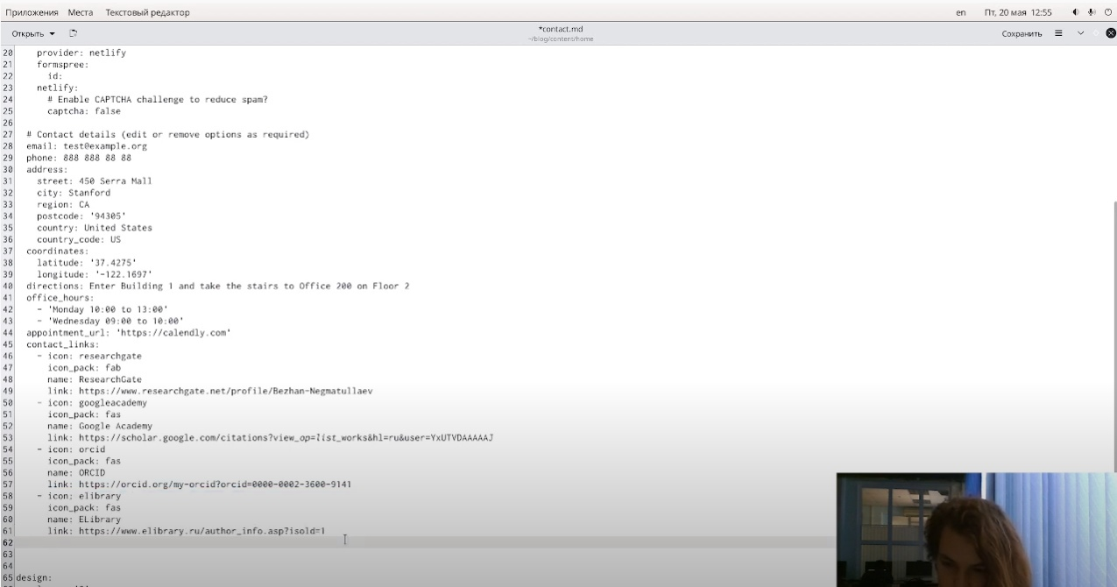

Figure 2: Ссылки и иконки ресурсов

1. Сделать пост по прошедшей неделе. (рис. 4)

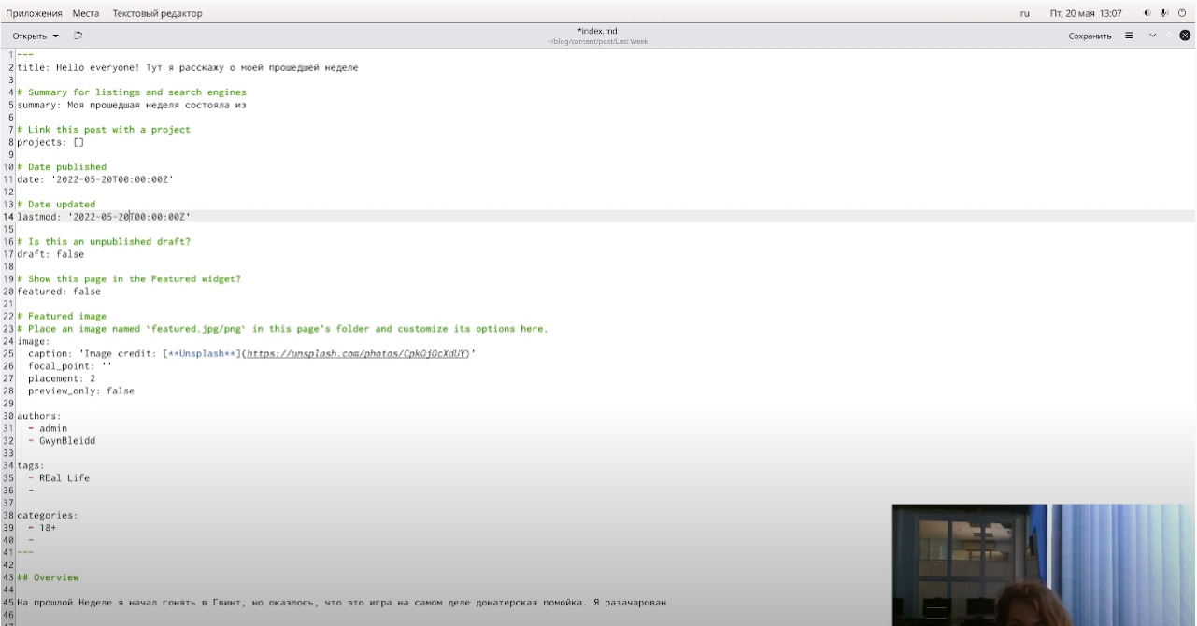

Figure 3: Пост

1. Добавить пост на тему: Языки научного программирования (рис. 5)

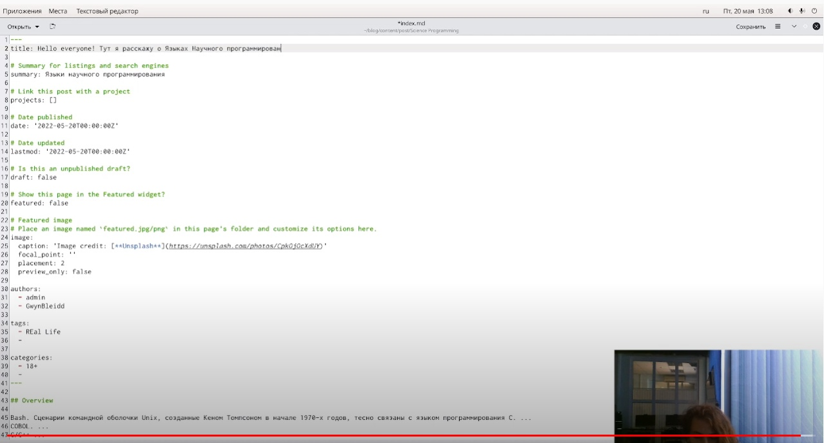

Figure 4: Пост

# 3 Вывод

Добавили к сайту ссылки на литературные источники. Сделали 2 поста: пост по прошедшей неделе и пост на тему “Языки научного программирования”